ANEXOS
Tabla 1

Acciones Preventivas

Medidas preventivas | 18 | 15 | 27 | 60
Activación Ruta | 6 | 8 | 9 | 23
Escenarios de Coordinación Interagencial | 6579 | 3973 | 3014 | 13566
Interlocuciones | 172 | 76 | 70 | 318
Actividades, Programas, Campañas y Atención | 5049 | 4905 | 7653 | 17603
Fuente: Ministerio de Defensa Nacional, 2021. Periodo: 2018-2020
Mediante la activación de la ruta interinstitucional del 2018 al 2020, en 23 oportunidades se han implementado 60 medidas preventivas orientadas al desarrollo de evaluaciones de riesgo por parte de la Unidad Nacional de Protección (UNP), como entidad responsable de la implementación de medidas de protección en favor de la población Líder Mujer, entre otras actividades preventivas.
Tabla 2
Espacios Territoriales de Capacitación y Reincorporación (ETCR)
DEPARTAMENTO | MUNICIPIO | VEREDA
Tolima | Icononzo | La Fila
Tolima | Planadas | El Jordán
Caquetá | San Vicente del Caguán | Miravalle
Caquetá | La Montañita | Agua Bonita
Putumayo | Puerto Asís | La Pradera
Cauca | Miranda | Monterredondo
Cauca | Buenos Aires | Ceral
Cauca | Caldono | Los Monos
Cauca | El Patía | El Estrecho
Nariño | Tumaco | La Variante
Norte de Santander | Tibú | Caño Indio
Arauca | Arauquita | Filipinas
Antioquia | Anorí | La Plancha
Antioquia | Remedios | Carrizal
Urabá | Ituango | Santa Lucía
Urabá | Dabeiba | Llanogrande
Urabá | Río Sucio | Las Brisas
Meta | Vistahermosa | La Reforma
Meta | Mesetas | La Guajira
Meta | Macarena | Yarí
Guaviare | San José del Guaviare | Charras
Guajira | Fonseca | Pondores
Cesar | La Paz | San José de Oriente
Fuente: Ministerio de Defensa Nacional, 2021.
El objeto de que las UBICAR presten servicios en los ETCR es contribuir en la implementación de las medidas que garanticen la seguridad de los lideres/as, defensores/ y excombatientes de las FARC que se encuentran en proceso de reincorporación. Es importante resaltar que los efectivos de policía desplegados en siete de las UBICAR cuentan con formación especializada y certificada en género, al igual que en rutas de atención y formación de formadores para replicar dichos conocimientos. Ello, en el marco del proyecto de Enfoque de Género en el Servicio de Policía, implementado en conjunto por la Policía Nacional e INTERPEACE, y el apoyo del Fondo Multidonante de las Naciones Unidas para el Posconflicto.

Gráfica 1
Planes de Acción para la Transformacional Regional (PATR)
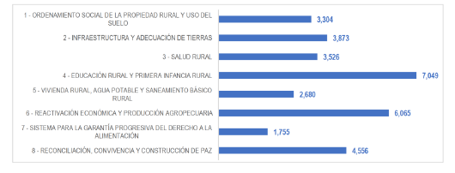
Fuente: CPEC, 2021.
Estas iniciativas recogen visiones de la comunidad, y centran los esfuerzos de desarrollo en las necesidades identificadas y expresadas por la población. Además, en las zonas PDET, el Gobierno Nacional, de la mano del sector privado, los gobiernos locales, las comunidades, los grupos étnicos y la cooperación internacional, ha puesto en marcha diversas estrategias dirigidas al desarrollo de proyectos de infraestructura para el mejoramiento de vías, agua potable, alcantarillado, suministro de energía, salud y educación.
Tabla 3
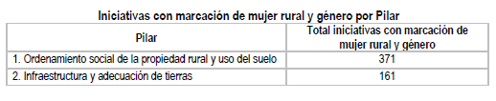
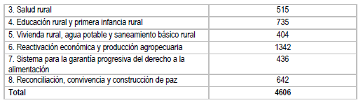
Fuente: CPEC, 2021.
La caja de herramientas de género implementada por la ART dio como resultado que las propuestas de las mujeres y organizaciones de mujeres quedaran recogidas en 4.606 iniciativas con etiqueta de género y mujer rural de los PATR, equivalente al 14% del total de las iniciativas. Estas resultan clave para transformar la vida de las mujeres con obras en diversos sectores sociales en 170 de los municipios más vulnerables del país.
Tabla 4
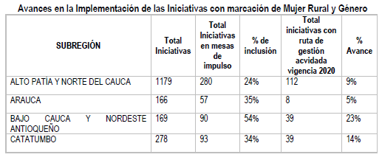
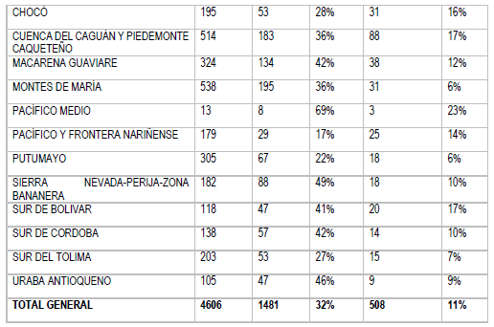
Fuente: CPEC, 2021.

Tabla 5:
Resumen total asistencia talleres Protocolo de Violencia Sexual (VSX)
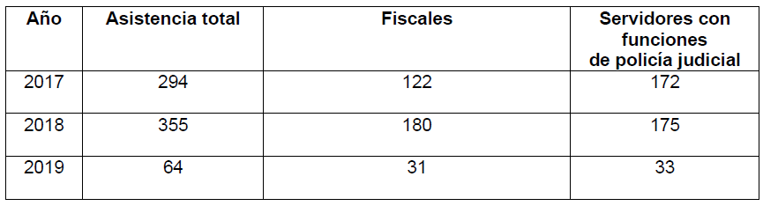
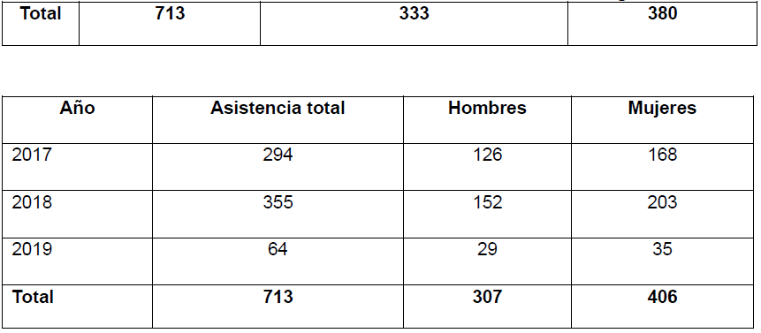
Fuente: Fiscalía General de la Nación, 2021.
Tabla 6
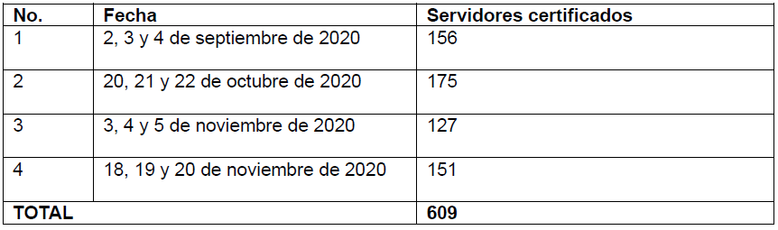
Fuente: Fiscalía General de la Nación, 2021.
La oferta de estos cursos permitió que 609 servidores de la entidad con diferentes cargos y funciones, y adscritos a 33 Direcciones Seccionales recibieran la formación en relación con las denuncias de violencia sexual.

Tabla 7
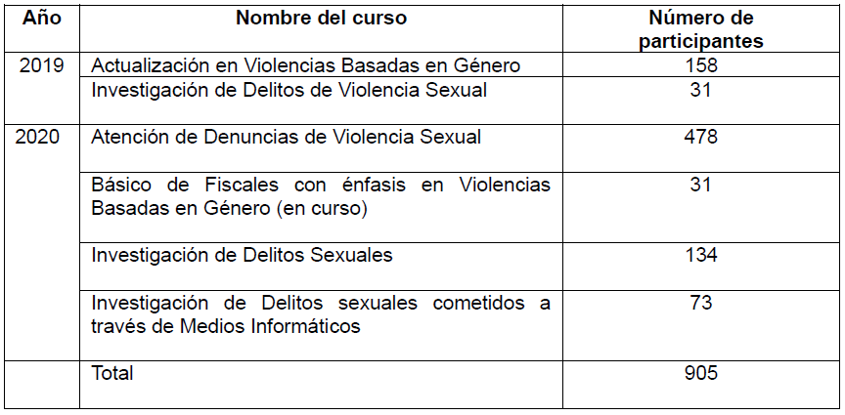
Fuente: Fiscalía General de la Nación, 2021.
Los contenidos aportan elementos para el entendimiento de las violencias contra las mujeres basadas en género y orientación sexual, el fortalecimiento de la investigación y sanción de estos delitos en el marco del principio de la debida diligencia. También se basan en el diagnóstico de los factores de riesgo de feminicidio.

Tabla 8
Relación de participantes en videoconferencias relacionadas con la violencia sexual 2020
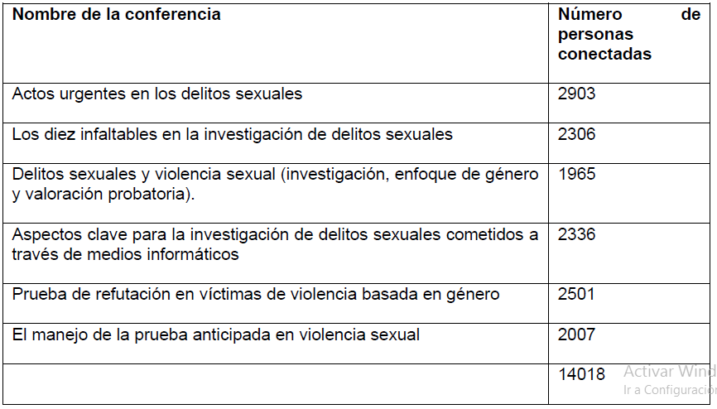
Fuente: Fiscalía General de la Nación, 2021.
En atención a la situación de emergencia sanitaria, se programaron conferencias virtuales dirigidas a receptores de denuncia, investigadores, asistentes de fiscal y fiscales. Estas actividades formativas tuvieron como propósito, brindar herramientas a través de la socialización de buenas prácticas en temas puntuales, que contribuyan a que los servidores puedan ejercer de manera efectiva su labor con enfoque de género, durante las medidas de aislamiento.
Tabla 9

ACCIONES DE PREVENCIÓN, VIGILANCIA Y CONTROL
2018 | 2019 | 2020 | Acciones | Beneficiado
13.791 | 12.983 | 10.729 | 37.503 | 672.244
Fuente: Sistema de Información Estadística Delictiva
Contravencional y Operativo de la Policía (SIEDCO)

Entre las iniciativas que implementa el Ministerio de Defensa Nacional en materia de prevención del reclutamiento de menores de edad por parte de grupos armados al margen de la ley, se destaca la Estrategia de Protección a la Infancia y Adolescencia (EINFA) y el programa denominado “Abre tus Ojos”. Este último da a conocer la grave afectación que genera el reclutamiento ilícito por parte de grupos armados y cuenta con canales para que la ciudadanía denuncie cuando se tenga conocimiento de un caso de esta naturaleza, a las líneas telefónicas 123 de la Policía Nacional y a la línea 141 del ICBF.

Se ha trabajado en el mejoramiento en el acceso a servicios de las mujeres mediante la estrategia Enfoque de Género en el Servicio de Policía en 7 municipios: Fonseca – Pondores (Guajira:); La Paz – San José de Oriente (Cesar); Anorí (Antioquía); Planadas – El Jordán (Tolima); Caldono – Los Monos (Cauca); Vistahermosa – La Reforma (Meta); San Vicente del Caguán – Mira Valle (Caquetá). MDN, 2021.
Ibíd.
Ibíd.

